Лучшие места Санкт-Петербурга – гид по питерским достопримечательностям
Питер — это не только Эрмитаж, белые ночи и культурные бомжи.
В городе множество мест, которые подойдут для прогулок, отдыха после тяжёлого дня или развития новых навыков. Отправиться в путешествие можно будет как в одиночку, так и в компании или с дамой сердца. Если ты в растерянности, данный гид поможет тебе насладиться Питером сполна, и опишет топ лучших и посещаемых мест Санкт-Петербурга.

Интересные места Санкт-Петербурга
Речь пойдёт о тех местах, которые имеют определённый шарм и могут сделать жизнь ярче, хотя бы на несколько часов. Это может быть как известная Кунсткамера, так и затаившийся среди простых питерских дворов Мозаичный Дворик. В любом случае, выбирай из списка на свой вкус, без впечатлений ты уж точно не уйдёшь.

- Мозаичный Дворик
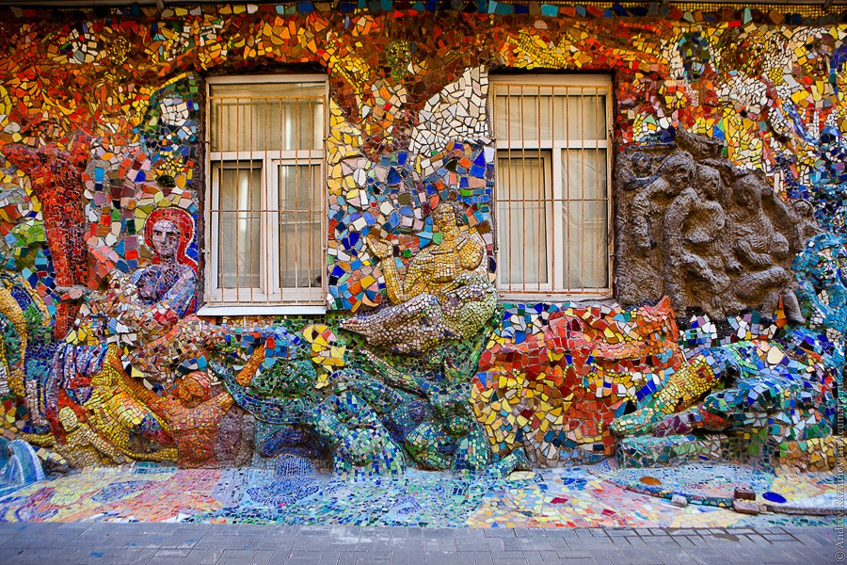
Этот на первый взгляд непримечательный двор является плодом удачных экспериментов Владимира Лубенко и его учеников из Малой Академии искусств. Проект полностью добровольный и живёт за счёт чистого энтузиазма, поэтому в каждом кусочке цветного стекла чувствуется любовь художника и его подопечных. Здесь есть множество фигур, начиная от ангелов и религиозных персонажей, и заканчивая простыми львами и историческими личностями.

Полный адрес: ул. Чайковского, д. 2. Ближайшее метро — станция «Чернышевская».

- Арт-центр «Борей»
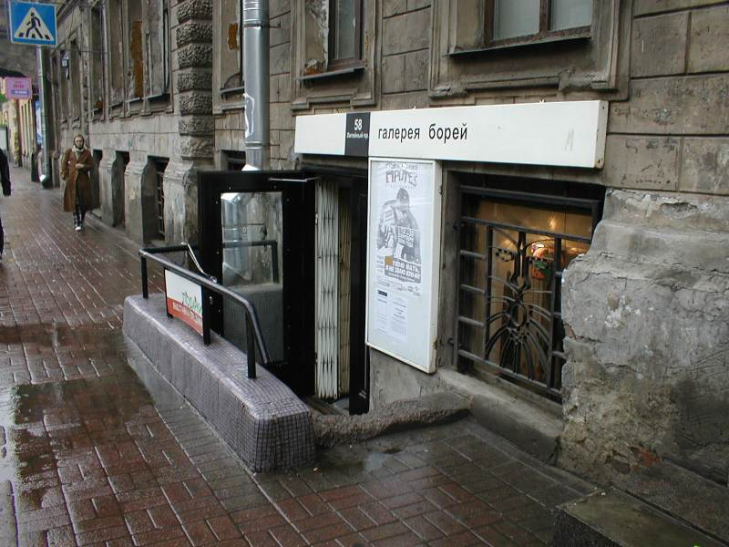

Галерея «Борей» — настоящий рай для художников и ценителей разнообразия. Арт-центр был открыт в 1991 году группой друзей, которые захотели создать для художников Питера место, где они могли бы спокойно делиться своими взглядами и экспериментировать. В галерее рады любым направлениям, а местные писатели представляют здесь свои новые книги. Кроме того, этот музей относится к разряду питерских бюджетных мест, вход в него полностью бесплатен.

Полный адрес: Литейный просп., д. 58. Ближайшее метро: «Маяковская».

- Музей советских игровых автоматов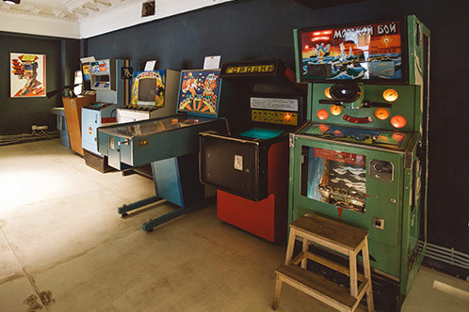

Если ты любишь историю и с детства заслушивался рассказами родителей о советских автоматах, то тебе точно стоит сходить в один из самых интересных музеев Санкт-Петербурга. Здесь собран вагон и маленькая тележка советских игровых автоматов, в которых можно поиграть в «Магистраль», «Репку» или «Сафари». Один сеанс стоит 340-450 рублей и включает в себя возможность поиграть в на 15 игровых автоматах и экскурсию в Советское прошлое.

Полный адрес: Конюшенная площадь, дом 2, литера В. Ближайшее метро: «Невский Проспект».

Необычные места Санкт-Петербурга

Места, о которых ничего не сказано в стандартных Питерских путеводителях, могут быть не менее интересными, чем те, о которых слышал каждый. Сходить в Санкт-Петербурге можно много куда, но это топ-3 мест может стать отличным лекарством от скуки.

- Музей Гигиены

Посетить этот музей можно не только для общего развития, но и для того, чтобы вживую увидеть необычный экспонат, известный как «Собака Павлова». В Музее тебе расскажут о патологиях тела на примере вращающихся стеклянных мужчины и женщины, и кратко введут в историю развития гигиены и медицины в целом.

Полный адрес: Итальянская ул., 25. Ближайшее метро — «Невский Проспект».

- Океанариум
Для любителей морской живности и растительности в Питере каждые будни работает океанариум в комплексе «Планета Нептун». Тебя ждут 48 аквариумов и свыше 150 видов морских обитателей, от рыб до морских млекопитающих.

Полный адрес: ул. Марата, 86. Ближайшие метро: «Пушкинская», «Звенигородская».

- Скульптура Розы размером с человека
Если ты романтик по натуре, то можешь сходить со своей второй половинкой к гигантской розе, созданной Сергеем Додтом. Расположена она во дворе выставочного зала Государственного музея городской скульптуры, вместе с другими, не менее яркими экспонатами, например «Рукой Творца».

Примечание: Вход бесплатный.

Полный адрес: пер. Чернорецкий, д.2. Ближайшее метро — «Площадь Александра Невского».
Бонус: Если у тебя вдруг возникло желание изменить свой стиль, а вместе с ним и причёску, то в Питере множество парикмахерских и барбершопов на любой вкус. Одними из самых неформальных фаворитов среди молодёжи и не только считаются Mr. Grek, HairFucker Studio и «Пиф-Паф».

Самые красивые места Питера

Многие из достопримечательностей в городе поражают красотой своих форм и сложностью. Если уделить им немного внимания, то можно будет увидеть колоссально проделанную работу.

- Особняк Графини Клейминхель
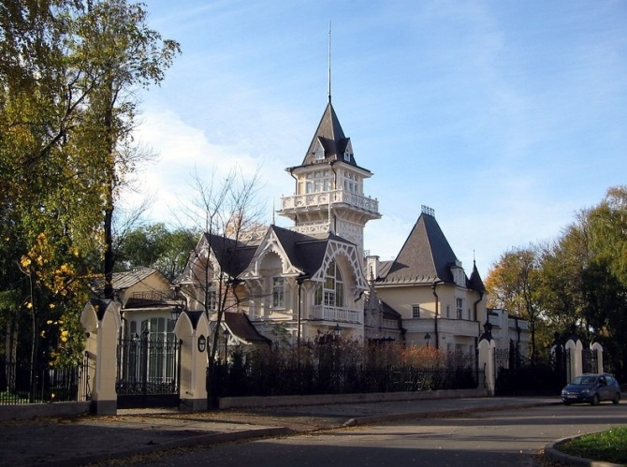

Знаменитая аристократка часто устраивала в своём особняке великолепные балы, собиравшие всю элиту Питера. Её усадьба на Каменном острове все ещё сохраняет свой шарм и позволяет насладиться видом особняка и окунуться в прошлое.

Полный Адрес: наб. реки Крестовки, 12.

- Ротонда
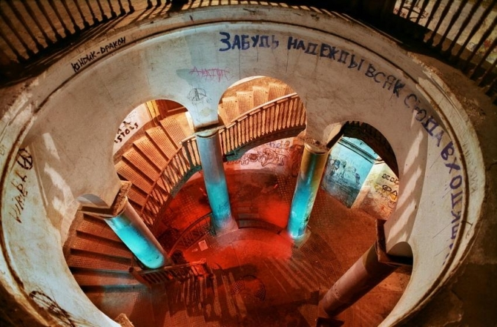

Если ты интересуешься мистикой, или желаешь произвести впечатление на девушку знанием масонских традиций, или просто желаешь попрактиковаться в создании красивых кадров — то это место для тебя. Согласно легенде, когда-то в нём существовала масонская ложа, а в поздесоветские времена здесь часто собиралась неформальная молодёжь Питера, привлечённая мистичностью и необычной архитектурой здания.

Полный адрес: ул. Гороховая, 57а. Ближайшее метро — «Садовая».

- Купол Дома Зингера
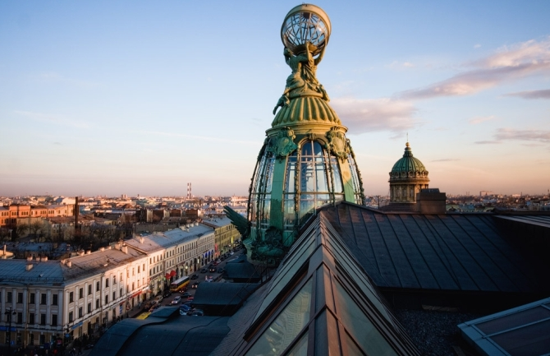
Стеклянная крыша с потрясающим дизайном, откуда открывается хороший вид на город и на храм Спас на Крови. Сходить сюда можно можно как в одиночку, так и в компании или с девушкой. Кстати, именно здесь расположен офис «ВКонтакте».
Полный адрес: Невский пр., д. 28. Ближайшее метро — «Невский Проспект».

Культурные места в Питере
Если тебе захотелось узнать что-нибудь новое, а не только насладиться прекрасным, то интересные места Питера помогут тебе расширить твой кругозор и узнать об этом мире чуточку больше.

- Музей Русской водки
Для любителей крепких напитков всегда открыты двери музея одного из самых известных русских напитков — водки. Прослушав экскурсию о напитке, который тесно связан с русской культурой, ты узнаешь историю возникновения водки, традиции пития данного напитка и связь государства и этого исторического напитка на протяжении сотен лет.

Полный адрес: Конногвардейский б-р, 4. Ближайшее метро — «Невский Проспект».

- Музей сновидений Зигмунда Фрейда
Расположенный в старинном здании, чей возраст тянется ещё с 19 века, музей сосредоточен исключительно на изучении сновидений Фрейда и их толковании. В самом музее есть два зала: в первом можно ознакомиться со списком литературы и узнать историю связи Зигмунда Фрейда и снов, а во втором зале тебя ждёт интерактивное шоу, в котором тебя погрузят в сон наяву.

На заметку: стоит один сеанс относительно недорого, всего 100 рублей. Вполне можно счесть за бюджетное место.

Полный адрес: Большой проспект ПС, 18А. Ближайшее метро — «Спортивная».

- Питерский клуб виртуальной реальности
Любил (или все ещё любишь, кто знает?) зависать часами в РПГ или в Starcraft? Тогда VRGameClub, расположенный в центре Питера, позволит тебе оценить развитие технологий и заодно поучаствовать в местных квестах. Клуб использует необычную технологию, позволяя обычным комнатам превращаться в целые миры, с вылизанной реалистичностью и интересным сюжетом.

Полный адрес: Лиговский пр. д. 50, корпус 13. Ближайшие метро — «Площадь восстания», «Лиговский проспект».

В Питере огромный выбор из мест, куда можно сходить. В данном гиде содержатся один из наиболее известных и посещаемых мест, однако ты всегда можешь воспользоваться сайтами для поиска других мест, которые не были здесь упомянуты. Например, тот же kudago.com, a-a-ah.ru, kuda-spb.ru, и другими.

